**แบบสำรวจเกี่ยวกับน้ำดื่มของสถานศึกษาสังกัดองค์กรปกครองส่วนท้องถิ่น**

สแกน QR Code หรือค้นหาลิงก์ด้านล่างนี้

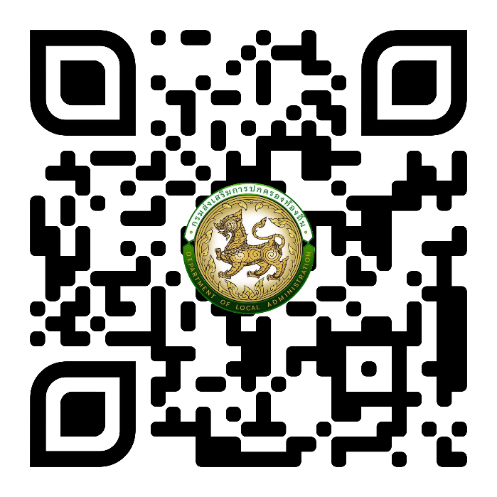

**https://bit.ly/4bhPZ9Z**

**หมายเหตุ:** ผู้ประสานงาน : นางสาวสรัลพัฒน์ พรหมสาขา ณ สกลนคร โทร. 081-451-6416